附件3
面试考场地址

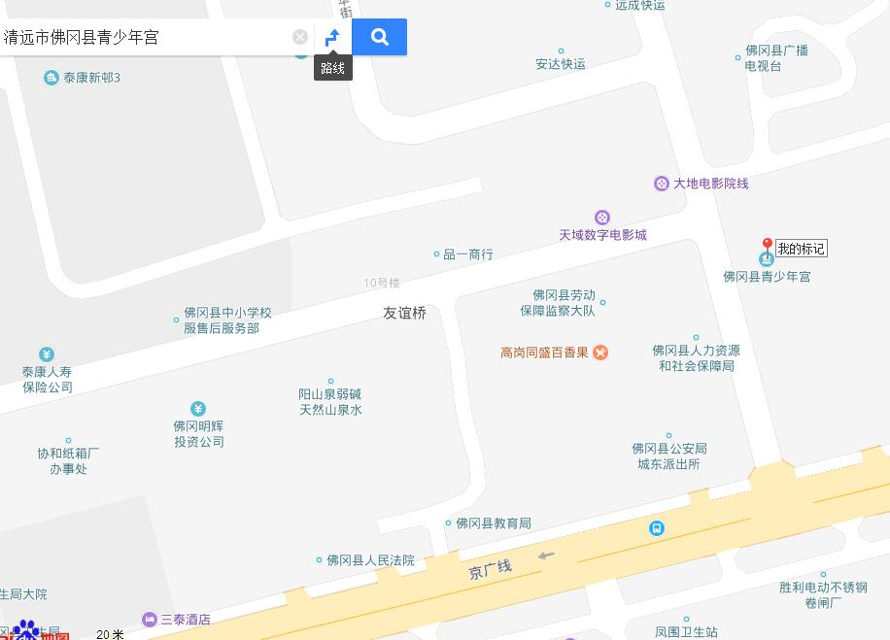

地址：清远市佛冈县石角镇文康路与法政路交叉口

